Grupa Delfinki – 4 LATKI : DATA 06.04.2021
TEMAT ZAJĘĆ: Witamy ptaki

Cele:
- rozwijanie umiejętności uważnego słuchania opowiadania
- zapoznawanie z pierwszymi ptakami przylatującymi na wiosnę do Polski
- wzbogacenie wiadomości na temat wybranych ptaków, ich budowy i upierzenia
- rozwijanie spostrzegawczości i wrażliwości dotykowej oraz sprawności manualnej

1. O czym mówią ptaki ? – słuchanie opowiadania Barbary Szelągowskiej
„Ptasia narada”
(3) "Ptasia Narada" B. Szelągowska - YouTube
Ptasia narada – opowiadanie B.Szelągowskiej W dalekiej Afryce spotkała się na naradzie trójka przyjaciół. Pierwszy odezwał się skowronek. – Kochani! Pewnie już niedługo zacznie się w Polsce wiosna. A kto ma ją witać swoim śpiewem, jeśli nie ja? Mówię wam, czas wracać. Nie ma na co czekać. Szkoda każdego dnia! – A ty jak zwykle – odezwał się bocian. – Tylko praca ci w głowie… Może masz rację, przyjacielu, ale gdy sobie pomyślę, ile tam będę miał roboty… Najpierw gniazdo muszę wyremontować, potem wysiadywać jajka, a jeszcze później wykarmić pisklęta, nauczyć je latać… Poczekajmy parę dni. Odpocznijmy. Nabierzmy sił… Rozejrzyj się i zobacz, jak tu przyjemnie. Co prawda trochę gorąco, ale pośpiech naprawdę nie jest wskazany. – Masz rację, bocianie! – przytaknęła jaskółka. – Ciężka praca nas czeka. Nie jest łatwo wychować dzieci. Co innego taka kukułka – podrzuca innym jajka. Po prostu wstyd, jak można tak postępować… Leń z niej, tyle powiem! Ja na przykład zamierzam wychować swoje dzieci najlepiej jak potrafię, żeby stanowiły wzór do naśladowania! Nagle przyfrunęła pani czajka, niosąc coś w dziobie. – Witajcie, przyjaciele. Ale się zmęczyłam. Zobaczcie, co znalazłam w swoim ogródku! List od wróbelka z Polski! Bocianie, może ty przeczytaj go na głos, bo ja już nie mam siły. Tak się śpieszyłam do was! Bocian wyprostował się na swoich długich czerwonych nogach i z wielką uwagą przeczytał list od początku do końca. – Ojej! – zawołał zdenerwowany. – Czekają na nas! Nie ma czasu do stracenia! Musimy lecieć! Natychmiast! Gdzie moje walizki? – Co tam walizki! Trzeba czym prędzej witać wiosnę! – zawołał skowronek. – Co to będzie? Co to będzie? – Wiosna tuż-tuż, a my jeszcze w Afryce! – lamentowała przerażona jaskółka. Ptaki bez zastanowienia spakowały cały dobytek i wyruszyły w daleką drogę do Polski. Nawet nie miały czasu się zastanowić, co je tam czeka
Zadawanie pytań do opowiadania:
- Od kogo ptaki dostały list ?
- Czego się z niego dowiedziały?
- Jakie ptaki przylatują do Polski wiosną ?
2. Powroty i powitania – zapoznanie dzieci z ptakami, które pozostają na w Polsce oraz te, które przylatują do Polski na wiosnę
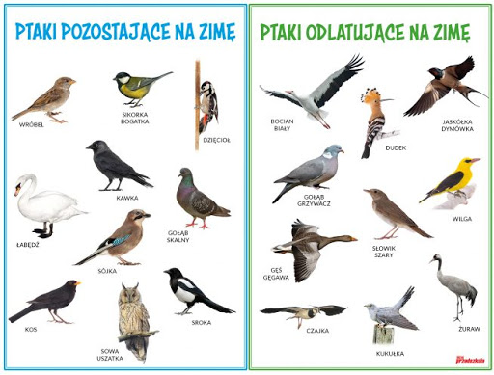

- Zabawa ortofoniczna: „Co to za ptak?”- przedstaw na obrazkach bądź zdjęciach różne zdjęcia ptaków. Zaproponuj nazwanie kolejnych ptaków. Następnie zaprezentuj dzieciom odgłosy tych zwierząt i słowami rymowanki zachęć maluchy do ich powtórzenia. Po każdej próbie nazwijcie jeszcze raz gatunki ptaków.

Co to za ptak? Czy wiesz?
Jeśli go znasz, zrób tak też…
„Ko, ko!,
„kukuryku”,
„kwa, kwa!”,
„gę, gę!,
„hu, hu!”,
„kle, kle!”,
„kuku”.
- Bocian zajęcia plastyczn0 - techniczne - wykonaj bociana według wzoru. Będzie do tego potrzebne: talerzyk papierowy, rolka po papierze toaletowym, farbka w kolorze czarnym i czerwonym, biała kartka z bloku technicznego do wykonania głowy bociana. Zdjęcia prześlij nam na emaila.

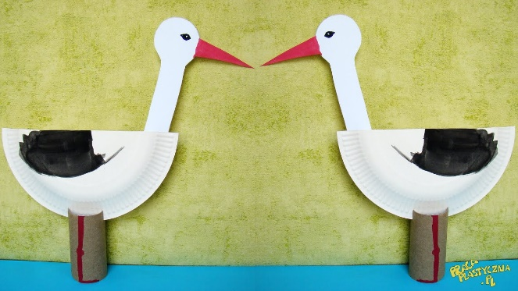

- Wykonaj kartę pracy poniżej:
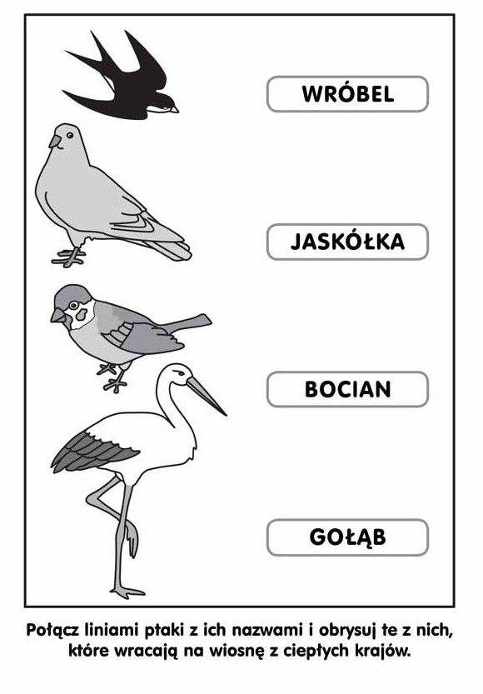
Dodatkowe książka karta pracy ze strony 27.

Powodzenia!

